20.10.2016 № 22

Об утверждении границ и режима использования территории объекта культурного наследия федерального значения «Церковь Борисо-Глебская, XVII в.» (Владимирская область, город Суздаль, ул. Борисова сторона, д. 5а)

В соответствии с Федеральным законом от 25.06.2002 № 73-ФЗ «Об объектах культурного наследия (памятниках истории и культуры) народов Российской Федерации», постановлением Губернатора области от 17.10.2007 № 774 «Об утверждении Положения о Государственной инспекции по охране объектов культурного наследия администрации Владимирской области» постановляю:
- Утвердить:
1.1. Границы территории объекта культурного наследия федерального значения «Церковь Борисо-Глебская, XVII в.» (Владимирская область, город Суздаль, ул. Борисова сторона, д. 5а) (далее – Памятник) согласно приложению № 1.
1.2. Режим использования территории Памятника согласно приложению № 2.
2. Контроль за исполнением данного постановления возложить на и.о. начальника отдела государственного надзора и государственной охраны объектов культурного наследия А.В. Куликова.
3. Настоящее постановление вступает в силу со дня его официального опубликования.

Начальник Государственной инспекции Е.И. Гранкин
Приложение № 1
к постановлению Государственной инспекции
от 20.10.2016 № 22

Описание
границ территории объекта культурного наследия федерального значения
«Церковь Борисо-Глебская, XVII в.»
(Владимирская область, город Суздаль, ул. Борисова сторона, д. 5а)

Границы территории объекта культурного наследия федерального значения «Церковь Борисо-Глебская, XVII в.» (Владимирская область, город Суздаль, ул. Борисова сторона, д. 5а) (далее – Памятник) проходят следующим образом:
- от точки 1 до точки 2 северная граница проходит вдоль северного фасада Памятника в 3-х метрах от него;
- от точки 2 до точки 3 восточная граница проходит вдоль восточного фасада Памятника в 3-х метрах от него;
- от точки 3 до точки 4 южная граница проходит вдоль южного фасада Памятника в 3-х метрах от него;
- от точки 4 до точки 1 западная граница проходит вдоль западного фасада Памятника в 3-х метрах от него.

Карта (схема) границ территории
объекта культурного наследия федерального значения
«Церковь Борисо-Глебская, XVII в.»
(Владимирская область, город Суздаль, ул. Борисова сторона, д. 5а)
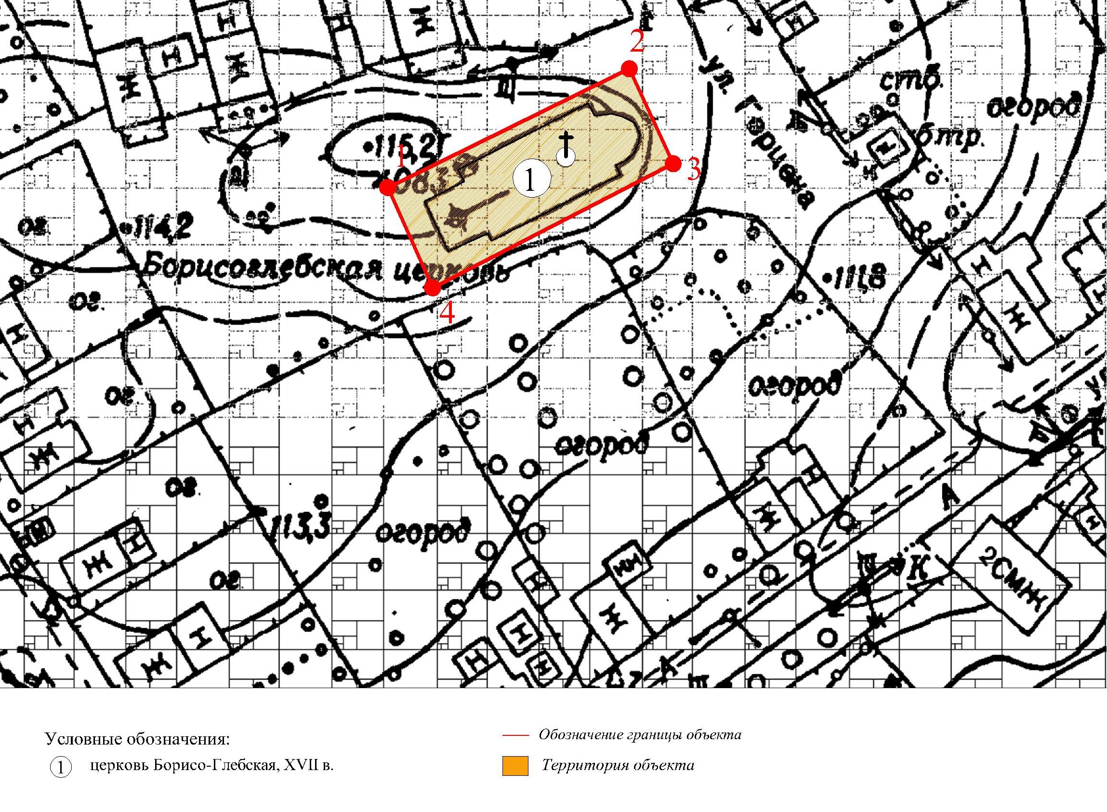

Координаты поворотных (характерных) точек к карте (схеме)
границ территории объекта культурного наследия федерального значения
«Церковь Борисо-Глебская, XVII в.»
(Владимирская область, город Суздаль, ул. Борисова сторона, д. 5а)

Наименование (номер) поворотной (характерной) точки | Координаты поворотных точек в системе координат МСК-33
Наименование (номер) поворотной (характерной) точки | X | Y
Точка 1. | 223181.15 | 222705.74
Точка 2. | 223202.02 | 222748.21
Точка 3. | 223185.33 | 222755.92
Точка 4. | 223163.55 | 222713.60

Приложение № 2
к постановлению Государственной инспекции
от 20.10.2016 № 22

Режим
использования территории объекта культурного наследия
федерального значения «Церковь Борисо-Глебская, XVII в.»
(Владимирская область, город Суздаль, ул. Борисова сторона, д. 5а)

- Территория объекта культурного наследия относится к землям историко-культурного назначения.
- На территории объекта культурного наследия разрешается:
2.1. проведение работ по сохранению объекта культурного наследия и его территории;
2.2. осуществление специальных работ по изучению объекта культурного наследия, в том числе - производство зондажей, шурфов, раскопов, инженерных, физико-химических исследований;
2.3. применение только традиционных строительных материалов (дерево, камень, красный глиняный кирпич) при реставрации объекта культурного наследия и благоустройстве территории;
2.4. раскрытие и сохранение подлинных частей, элементов, деталей здания, планировки, покрытий дорожек, насаждений;
2.5. воссоздание исторически ценных объектов, расположенных в границах территории объекта культурного наследия, с применением методов реставрации, предусматривающих восстановление утраченных элементов фасадов и интерьеров;
2.6. сохранение и восстановление основных секторов обзора характерных панорам объекта культурного наследия;
2.7. работы по озеленению и благоустройству территории, реконструкция инженерных сетей;
2.8. снос диссонирующих объектов, в том числе линейных;
2.9. нейтрализация диссонирующих зданий и сооружений путем изменения объемов, архитектурных решений, цветовых сочетаний;
2.10. обеспечение мер пожарной безопасности объекта культурного наследия;
2.11. согласование работ по сохранению объекта культурного наследия с органом охраны объектов культурного наследия;
2.12. обеспечение возможности реализации в установленном законом порядке права граждан на доступ к объекту культурного наследия. Сроки и порядок допуска граждан к объекту культурного наследия определяются органом охраны объектов культурного наследия по согласованию с собственником (пользователем);
2.13. обеспечение режима содержания земель историко-культурного назначения;
2.14. использование территории объекта культурного наследия в соответствии с исторической функцией;
2.15. изыскательские, проектные, земляные, строительные, мелиоративные, хозяйственные работы, работы по использованию лесов и иные работы в границах территории объекта культурного наследия проводятся при условии соблюдения установленных действующим законодательством требований к осуществлению деятельности в границах территории объекта культурного наследия, особого режима использования земельного участка, в границах которого располагается объект археологического наследия, и при условии реализации согласованных соответствующим органом охраны объектов культурного наследия обязательных разделов об обеспечении сохранности указанных объектов культурного наследия в проектах проведения таких работ или проектов обеспечения сохранности указанных объектов культурного наследия либо плана проведения спасательных археологических полевых работ, включающих оценку воздействия проводимых работ на указанные объекты культурного наследия.
- На территории объектов культурного наследия запрещается:
3.1. снос объекта культурного наследия, надстройки и пристройки к объекту культурного наследия;
3.2. реконструкция, строительство капитальных и временных зданий и сооружений, в том числе линейных объектов, вышек сотовой связи;
3.3. изменение территории, прокладка коммуникаций, не связанных с обеспечением жизнедеятельности объекта культурного наследия;
3.4. наружное размещение сетей газопроводов, теплопроводов и иных трубопроводов, воздушных линий электропередач, прокладка новых дорог;
3.5. применение нетрадиционных строительных материалов, в том числе силикатного кирпича, пеноблоков, сайдинга, пластика, применение нетрадиционных цветовых решений;
3.6. установка на фасадах, крыше, в границах территории объекта культурного наследия любых технических объектов и элементов, в т.ч. кондиционеров, крупногабаритных антенн, технических элементов инженерных систем;
3.7. движение транспортных средств (за исключением специального автотранспорта), в случае если движение транспортных средств создает угрозу нарушения целостности и сохранности объекта культурного наследия;
3.8. хозяйственная деятельность, ведущая к разрушению, искажению внешнего облика объекта культурного наследия,
3.9. размещение мест захоронения промышленных, бытовых и сельскохозяйственных отходов;
3.10. устройство и размещение рекламных конструкций, вывесок, телеантенн, временных построек, киосков, размещение стационарных автостоянок транспортных средств, складов, площадок для складирования и производства взрывчатых и огнеопасных материалов, материалов, загрязняющих интерьеры объекта культурного наследия, его фасады и территорию, имеющих вредные выделения;
3.11. размещение производств, имеющих станки, установки и механические двигатели, оказывающие динамические и вибрационные воздействия на конструкции объекта культурного наследия, производств и лабораторий, связанных с неблагоприятным для объекта культурного наследия температурно-влажностным режимом и применением химически активных веществ;
3.12. строительство объектов капитального строительства и увеличение объемно-пространственных характеристик существующих на территории памятника объектов капитального строительства; проведение земляных, строительных, мелиоративных и иных работ, за исключением работ по сохранению объекта культурного наследия или его отдельных элементов, сохранению историко-градостроительной или природной среды объекта культурного наследия.

